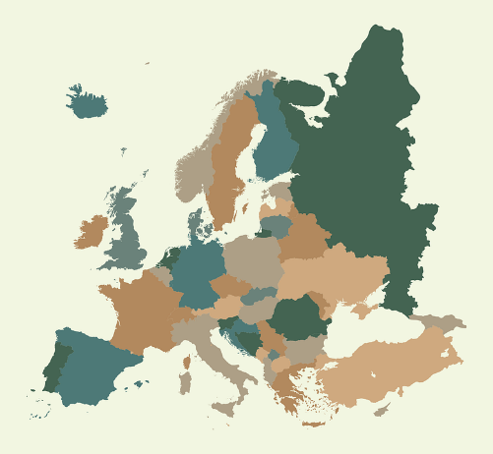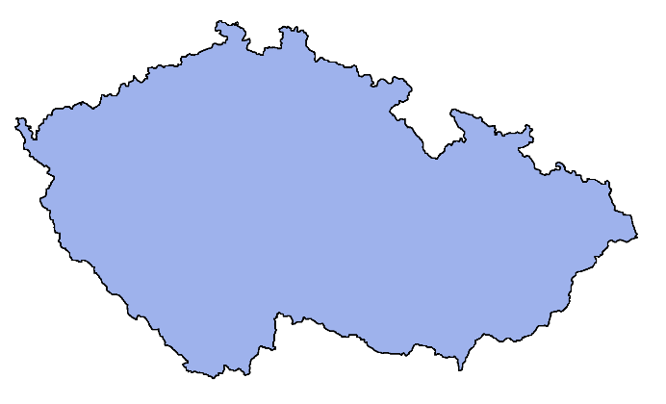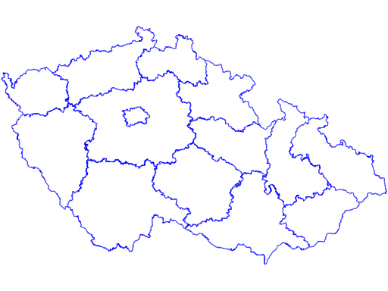

Kolik má Česká republika krajů? Nechybí něco?

Dopiš názvy států sousedících s Českou republikou.

Napiš správně názvy krajů České republiky

Na mapě označ Českou republiku.